CÁC GIẢI THUẬT PHÂN CỤM CƠ BẢN
1. GIẢI THUẬT K – MEANS
1.1 Ôn tập lý thuyết
1. Giải thuật K-Means hoạt động như thế nào? Trình bày các bước chính trong quy trình phân cụm.
Giải thuật K-Means là một trong những phương pháp phân cụm phổ biến nhất hiện nay, thuộc nhóm phân hoạch dữ liệu. Thuật toán nhằm chia tập dữ liệu không có nhãn thành đúng k cụm, trong đó mỗi cụm được đại diện bởi trọng tâm (centroid). Ý tưởng cốt lõi là tối thiểu hóa tổng bình phương khoảng cách từ các điểm dữ liệu đến trọng tâm của cụm mà chúng thuộc về.
Quy trình hoạt động của K-Means bắt đầu với việc lựa chọn ngẫu nhiên k trọng tâm ban đầu. Đây là một yếu tố quan trọng vì trọng tâm được chọn không tốt có thể khiến thuật toán hội tụ vào nghiệm xấu. Sau khi khởi tạo, K-Means đi vào vòng lặp gồm hai giai đoạn chính. Giai đoạn đầu tiên là gán cụm: mỗi điểm dữ liệu được gán vào cụm có trọng tâm gần nhất, dựa trên một độ đo khoảng cách, thường là khoảng cách Euclid. Quá trình này đảm bảo rằng các điểm nằm gần nhau trong không gian dữ liệu sẽ có xu hướng được nhóm chung lại.
Giai đoạn thứ hai là cập nhật trọng tâm: thuật toán tính lại vị trí của từng trọng tâm bằng cách lấy trung bình tất cả các điểm thuộc cụm đó. Trọng tâm mới phản ánh đúng trung tâm hình học của cụm tại thời điểm hiện tại. Hai bước này được lặp liên tục cho đến khi thỏa mãn tiêu chí hội tụ, chẳng hạn như trọng tâm không còn thay đổi đáng kể hoặc không có điểm nào thay đổi cụm nữa. Khi điều kiện dừng được thỏa mãn, thuật toán kết thúc và trả về k cụm đã được phân.

2. Tại sao cần chọn số lượng cụm (K) trước khi chạy K-Means? Làm thế nào để xác định K tối ưu?
K-Means yêu cầu xác định trước số cụm k vì toàn bộ thuật toán phụ thuộc vào số lượng cụm được giả định ngay từ đầu. Thuật toán không có cơ chế tự phát hiện số lượng cụm tối ưu, mà chỉ tối ưu hóa phân nhóm dựa trên một giá trị k đã cho. Nếu k quá nhỏ, các cụm sẽ bị gộp lại không hợp lý; ngược lại, nếu k quá lớn, dữ liệu sẽ bị chia nhỏ quá mức, không phản ánh đúng cấu trúc tự nhiên của dữ liệu.
Một trong những phương pháp được sử dụng rộng rãi để lựa chọn số cụm hợp lý là Elbow Method. Phương pháp này yêu cầu chạy K-Means với nhiều giá trị k khác nhau và tính tổng sai số trong cụm (Within-Cluster Sum of Squares). Khi biểu diễn WCSS theo k, ta quan sát thấy đường cong giảm mạnh lúc đầu, sau đó giảm chậm dần. Điểm mà tốc độ giảm bắt đầu chậm lại được gọi là “khuỷu tay”, và k tại vị trí này được xem là phù hợp nhất.
Một cách tiếp cận khác là dùng Silhouette Score. Chỉ số này đo mức độ gắn kết của các điểm trong cùng cụm đồng thời đánh giá mức độ tách biệt giữa các cụm khác nhau. Giá trị Silhouette càng lớn thì cấu trúc phân cụm càng rõ ràng. Ngoài hai phương pháp thông dụng này, các chỉ số như Gap Statistic hay Calinski–Harabasz Index cũng được dùng trong thực tế.

3. Hàm mục tiêu (objective function) của K-Means là gì? Nó đo lường điều gì trong quá trình phân cụm?
Hàm mục tiêu của K-Means nhằm đo lường mức độ “chặt chẽ” của các điểm trong từng cụm. Cụ thể, thuật toán cố gắng tối thiểu hóa tổng bình phương khoảng cách từ mỗi điểm dữ liệu đến trọng tâm của cụm mà nó thuộc về. Công thức hàm mục tiêu:
$$Error=\sum_{i=1}^{k}{}\sum_{x∈C_{i}}{d(x,m_{i})^{2}}$$
Trong đó $m_{i}$là trọng tâm của cụm $C_{i}$, còn $d(x,m_{i})$là khoảng cách (thường là Euclid) từ điểm x đến trọng tâm. Giá trị error càng nhỏ chứng tỏ các điểm dữ liệu trong cụm tập trung gần nhau, thể hiện cấu trúc cụm tốt hơn. Ngược lại, nếu giá trị này lớn, các điểm phân tán rộng và cụm không rõ ràng.
Do đó, hàm mục tiêu đóng vai trò cốt lõi trong K-Means, giúp thuật toán không chỉ phân nhóm dữ liệu mà còn đánh giá chất lượng của phân nhóm.

4. Những hạn chế của K-Means là gì? Trong trường hợp nào thuật toán có thể cho kết quả không tốt?
K-Means tuy đơn giản và hiệu quả nhưng vẫn tồn tại nhiều hạn chế. Thứ nhất, thuật toán yêu cầu xác định trước số cụm k, điều này không phải lúc nào cũng dễ thực hiện, nhất là với dữ liệu phức tạp hoặc chưa từng được khám phá. Thứ hai, K-Means rất nhạy cảm với nhiễu và các điểm ngoại lai. Nơi chỉ một điểm outlier có thể kéo trọng tâm lệch xa vị trí trung bình thực sự, gây ảnh hưởng lớn đến kết quả phân cụm.
Ngoài ra, K-Means phụ thuộc mạnh vào việc lựa chọn trọng tâm ban đầu. Nếu trọng tâm được khởi tạo không tốt, thuật toán có thể hội tụ vào nghiệm cục bộ, không phản ánh đúng cấu trúc dữ liệu. Đây là lý do tại sao kết quả chạy K-Means nhiều lần có thể khác nhau nếu không cố định seed.
Một hạn chế quan trọng khác là K-Means chỉ hoạt động tốt với các cụm có hình dạng gần giống hình cầu. Khi dữ liệu có dạng phức tạp, chẳng hạn như hình xoắn ốc hay phân bố theo dải dài, thuật toán không thể phân chia chính xác. Do đó, K-Means không phù hợp trong các trường hợp dữ liệu không tuyến tính hoặc có mật độ cụm không đồng nhất.

5. Viết đoạn code mẫu bằng Python (Scikit-learn) để triển khai K-Means Clustering và mô tả các bước thực hiện.
Dưới đây là một ví dụ đơn giản dùng thư viện Scikit-learn để triển khai K-Means:

from sklearn.cluster import KMeans
import numpy as np
X = np.array([
[1, 2], [1, 4], [1, 0],
[10, 2], [10, 4], [10, 0]
])
kmeans = KMeans(n_clusters=2, init='k-means++', random_state=42)
kmeans.fit(X)
print("Trọng tâm cụm:", kmeans.cluster_centers_)
print("Nhãn cụm:", kmeans.labels_)

Quy trình thực hiện gồm ba giai đoạn chính. Đầu tiên, dữ liệu được chuẩn bị dưới dạng mảng hai chiều. Tiếp theo, mô hình K-Means được khởi tạo với số cụm cần phân, đây cũng là nơi lựa chọn phương pháp khởi tạo trọng tâm và giá trị random seed. Cuối cùng, phương thức fit() được gọi để tiến hành phân cụm. Sau khi hoàn tất, ta có thể truy xuất trọng tâm và nhãn cụm của từng điểm.

6. Phương pháp chọn số cụm K tối ưu trong Python, ví dụ Elbow Method và Silhouette Score.
Việc xác định số cụm tối ưu trong Python có thể thực hiện bằng các đoạn mã sau.
Với Elbow Method, ta chạy K-Means cho nhiều giá trị k và tính WCSS:

import matplotlib.pyplot as plt
from sklearn.cluster import KMeans
wcss = []
for k in range(1, 10):
km = KMeans(n_clusters=k, random_state=42)
km.fit(X)
wcss.append(km.inertia_)
plt.plot(range(1, 10), wcss, marker='o')
plt.title("Elbow Method")
plt.xlabel("Số cụm k")
plt.ylabel("WCSS")
plt.show()

Với Silhouette Score, ta đánh giá mức độ tách biệt giữa các cụm:

from sklearn.metrics import silhouette_score
for k in range(2, 10):
km = KMeans(n_clusters=k, random_state=42)
km.fit(X)
print("k =", k, "Silhouette Score:", silhouette_score(X, km.labels_))
Hai phương pháp này giúp định lượng chất lượng phân cụm và hỗ trợ lựa chọn số cụm hợp lý nhất.

7. K-Means nhạy cảm với giá trị khởi tạo trọng tâm (initial centroids). Làm gì để đảm bảo kết quả ổn định? (Ví dụ: K-Means++)
K-Means rất nhạy cảm với cách chọn trọng tâm khởi tạo. Nếu các trọng tâm ban đầu quá gần nhau hoặc không phù hợp với cấu trúc dữ liệu, thuật toán có thể hội tụ đến các cụm kém chất lượng. Việc chọn trọng tâm kém có thể dẫn đến phân cụm sai lệch.
Một cách khắc phục hiệu quả là sử dụng phương pháp K-Means++. Ý tưởng của K-Means++ là chọn trọng tâm đầu tiên ngẫu nhiên, nhưng các trọng tâm tiếp theo được chọn dựa trên xác suất tỉ lệ thuận với bình phương khoảng cách đến trọng tâm gần nhất. Nhờ vậy, các trọng tâm có xu hướng nằm xa nhau, tạo điều kiện cho thuật toán hội tụ nhanh hơn và chính xác hơn. Scikit-learn sử dụng K-Means++ làm phương pháp mặc định vì tính ổn định của nó.

8. Làm thế nào để đánh giá chất lượng các cụm của K-Means? Sử dụng những chỉ số nào?
Chất lượng phân cụm có thể được đánh giá bằng nhiều chỉ số khác nhau. Silhouette Score là một trong những chỉ số phổ biến nhất vì nó kết hợp cả hai yếu tố: độ gắn kết trong cụm và độ tách biệt giữa các cụm. Giá trị Silhouette càng gần 1 thì phân cụm càng tốt, giá trị gần 0 cho thấy các cụm chồng lấn nhau, còn giá trị âm cho thấy điểm bị gán sai cụm.
Ngoài ra, Within-Cluster Sum of Squares là thước đo cơ bản được chính K-Means tối ưu hóa. Giá trị WCSS thấp cho biết các điểm trong cụm tập trung tốt. Bên cạnh đó, các chỉ số như Calinski–Harabasz Index và Davies–Bouldin Index cũng được sử dụng để đánh giá sự cân bằng giữa độ phân tán trong cụm và độ tách biệt giữa các cụm. Tùy thuộc vào đặc điểm dữ liệu và mục tiêu phân tích, có thể lựa chọn một hoặc kết hợp nhiều chỉ số để đánh giá hiệu quả phân cụm.

1.2. THỰC HÀNH
1.2.1 BÀI THỰC HÀNH 1: PHÂN CỤM K-MEANS TRÊN TẬP DỮ LIỆU CHIM CÁNH CỤT (PENGUINS)
1. Giới thiệu
Phân cụm (Clustering) là một kỹ thuật trong học không giám sát (unsupervised learning) nhằm nhóm các điểm dữ liệu lại với nhau sao cho những điểm trong cùng một cụm có đặc điểm tương đồng, và khác biệt rõ rệt với những điểm thuộc cụm khác.
Trong bài thực hành này, ta ứng dụng thuật toán K-Means để phân cụm các cá thể chim cánh cụt trong bộ dữ liệu Penguins. Tập dữ liệu chứa các đặc trưng hình thái học như:
- Chiều dài mỏ (bill length)
- Độ sâu mỏ (bill depth)
- Chiều dài vây (flipper length)
- Khối lượng cơ thể (body mass)
- Giới tính
Mục tiêu của bài thực hành:
- Tiền xử lý dữ liệu và chuẩn hóa
- Mã hóa biến phân loại (sex)
- Áp dụng PCA để giảm chiều
- Xác định số cụm bằng Elbow Method
- Huấn luyện mô hình K-means và trực quan hóa
- Phân tích ý nghĩa các cụm tìm được
2. Tiền xử lý dữ liệu
Dữ liệu ban đầu chứa một số missing values ở các cột như sex, culmen_length_mm, body_mass_g. Các dòng này được loại bỏ để đảm bảo tính toàn vẹn dữ liệu.
Đồng thời, để kiểm tra sự tồn tại của outliers, biểu đồ boxplot được sử dụng cho các đặc trưng số.
Kết quả thu được như hình sau:
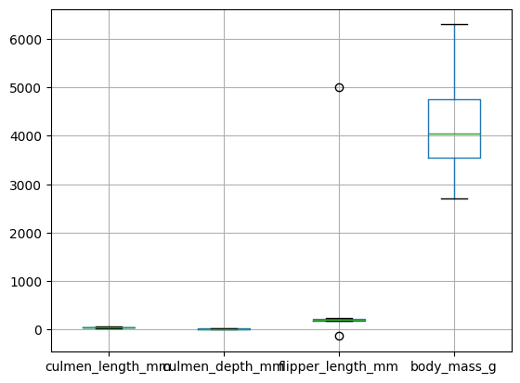
Hình 1. Boxplot các đặc trưng hình thái chim cánh cụt

Từ biểu đồ:
- flipper_length_mm và body_mass_g có một vài giá trị ngoại lai rõ rệt (các điểm nằm cách xa hộp).
- Việc loại bỏ outliers này giúp mô hình phân cụm ổn định hơn.
Sau bước tiền xử lý, dữ liệu sạch và sẵn sàng cho các bước tiếp theo.

3. Chuẩn hóa dữ liệu
Biến sex được chuyển thành dạng nhị phân bằng get_dummies.
Các đặc trưng số được chuẩn hóa bằng StandardScaler để đưa về phân phối đồng đều, tránh ảnh hưởng bởi scale lớn nhỏ khác nhau.
4. Giảm chiều bằng PCA
Sau khi chuẩn hóa, PCA được áp dụng để giảm số chiều từ 5 xuống 2. Điều này giúp trực quan hóa dữ liệu trực tiếp bằng đồ thị, đồng thời loại bỏ nhiễu trong dữ liệu.
Hai thành phần chính PCA giữ lại phần lớn phương sai dữ liệu, do đó việc phân cụm dựa trên PCA là hợp lý.
5. Xác định số cụm tối ưu bằng Elbow Method
Elbow Method được sử dụng để khảo sát giá trị k từ 1 đến 9.
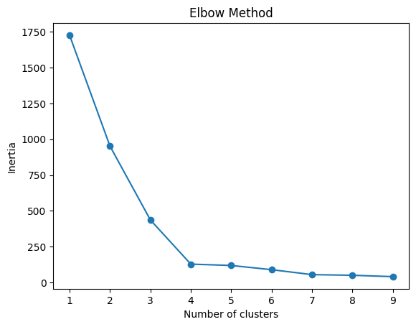
Hình 2. Elbow Method xác định số cụm tối ưu
Nhận xét từ biểu đồ:
- WCSS giảm mạnh ở k = 1 → 4.
- Từ k = 4 trở đi, đường cong trở nên phẳng.
- Điều này cho thấy k = 4 là lựa chọn phù hợp nhất.
6. Phân cụm bằng K – Means
Sau khi chọn k = 4, thuật toán K-means được áp dụng trên dữ liệu PCA.
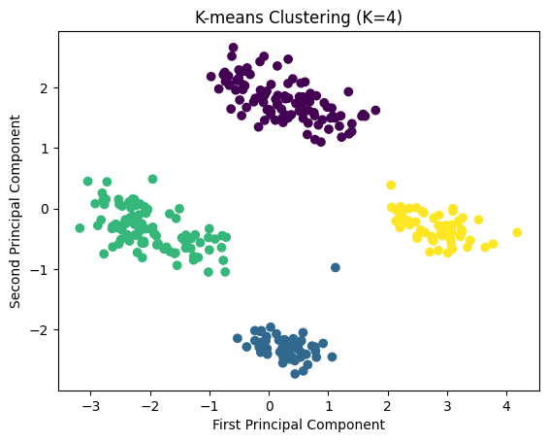
Hình 3. K-means Clustering (K=4) trên không gian PCA
Nhận xét:
- Các cụm được phân tách rõ ràng.
- Cụm bên phải (vàng) khác biệt mạnh → tương ứng loài Gentoo (kích thước lớn).
- Cụm phía trên (tím) và cụm trái (xanh lá) thể hiện hai nhóm chim có đặc trưng mỏ và vây khác nhau.
- Cụm dưới (xanh dương) gồm những cá thể nhỏ và nhẹ hơn.
7. Kết luận
Bài thực hành đã thực hiện thành công quy trình phân cụm chim cánh cụt bằng thuật toán K-means:
- Dữ liệu được làm sạch và chuẩn hóa
- PCA giúp giảm chiều dữ liệu và trực quan hóa
- Elbow Method xác định được số cụm tối ưu k = 4
- Mô hình phân cụm tạo ra 4 nhóm rõ rệt, phù hợp với phân bố đặc trưng của các loài chim cánh cụt
Mô hình hoạt động tốt và là minh chứng trực quan cho sức mạnh của phương pháp phân cụm trong học không giám sát.

1.2.2 BÀI THỰC HÀNH 2: XÂY DỰNG MÔ HÌNH PHÂN CỤM K-MEANS TRÊN TẬP DỮ LIỆU MUA SẮM SIÊU THỊ
1. Giới Thiệu
Bài thực hành nhằm ứng dụng thuật toán phân cụm K-means vào phân tích hành vi khách hàng trong tập dữ liệu Online Retail. Đây là bài toán phân cụm khách hàng thường dùng trong thực tế để hỗ trợ marketing, tối ưu chiến lược chăm sóc khách hàng và tăng doanh thu.
Dữ liệu ban đầu gồm nhiều giao dịch khác nhau, mỗi giao dịch chứa các thông tin như số lượng sản phẩm mua, đơn giá, thời điểm mua và mã khách hàng. Vì vậy, trước khi phân cụm, dữ liệu cần được xử lý và gom lại theo cấp độ khách hàng.

2. Tiền xử lý dữ liệu
Tập dữ liệu có chứa nhiều dòng bị thiếu CustomerID và các giá trị âm trong Quantity hoặc UnitPrice. Đây là các dòng không có giá trị cho việc phân tích nên đã được loại bỏ.
Cột InvoiceDate có định dạng ngày không đồng nhất, ví dụ như "13-12-2010 09:02" nên trong quá trình chuyển sang dạng datetime, hàm chuyển đổi cần bật chế độ dayfirst=True. Những dòng không chuyển đổi được cũng bị loại bỏ.
Sau khi xử lý, dữ liệu trở nên sạch, nhất quán và sẵn sàng để xây dựng đặc trưng khách hàng.

3. Xây dựng đặc trưng (RFM + Quantity + Price)
Tương tự cấu trúc bài thực hành 1, dữ liệu được gom theo CustomerID để tạo thành bảng mô tả hành vi của từng khách hàng gồm:
- Recency – số ngày kể từ lần mua gần nhất
- Frequency – số lượng hóa đơn của khách hàng
- TotalQuantity – tổng số lượng sản phẩm đã mua
- AvgUnitPrice – đơn giá trung bình khách đã chi
Bảng RFM sau khi tạo cho thấy sự chênh lệch lớn giữa các khách hàng, ví dụ:
- Có khách mua rất thường xuyên (Frequency cao)
- Có khách lâu không quay lại (Recency lớn)
- Có khách mua số lượng rất nhỏ hoặc rất lớn
Điều này cho thấy phân cụm là công cụ phù hợp để chia khách hàng thành từng nhóm có hành vi tương đồng.

4. Chuẩn hóa dữ liệu
Các đặc trưng RFM có đơn vị đo khác nhau (ví dụ: Recency tính theo ngày, Quantity tính theo số lượng, Price tính theo tiền), nên cần được chuẩn hóa bằng StandardScaler.
Sau khi chuẩn hóa, tất cả các đặc trưng có trung bình bằng 0 và độ lệch chuẩn bằng 1, giúp K-means hoạt động hiệu quả và tránh bị chi phối bởi một đặc trưng bất kỳ.

5. Xác định số cụm tối ưu bằng Elbow Method
Để lựa chọn số cụm k phù hợp cho mô hình K-means, phương pháp Elbow Method được áp dụng bằng cách tính giá trị WCSS (Within-Cluster Sum of Squares) cho các giá trị k từ 1 đến 9. Kết quả được biểu diễn bằng biểu đồ đường trong hình dưới đây:
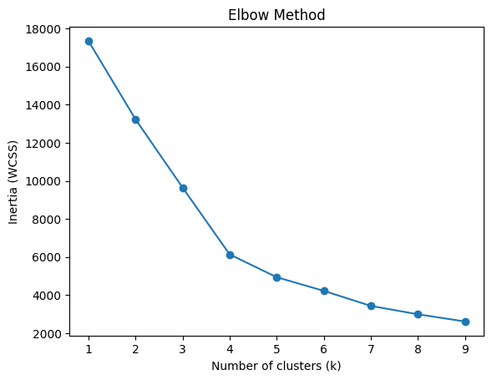
Hình 4. Biểu đồ Elbow Method cho tập dữ liệu khách hàng
Dựa trên đồ thị, ta quan sát thấy WCSS giảm rất nhanh từ k = 1 đến k = 4. Từ k = 4 trở đi, tốc độ giảm WCSS chậm lại đáng kể, đường cong gần như phẳng. Điều này cho thấy việc tăng số cụm lên quá 4 không mang lại nhiều lợi ích về mặt tối ưu hóa nội cụm.
→ Vì vậy, k = 4 được chọn là số cụm tối ưu cho mô hình K-means.

6. Xây dựng mô hình phân cụm K-means và trực quan hóa kết quả
Sau khi xác định được số cụm tối ưu, mô hình K-means với k = 4 được huấn luyện trên dữ liệu khách hàng sau khi chuẩn hóa. Nhằm mục đích trực quan hóa, kỹ thuật giảm chiều PCA (Principal Component Analysis) được sử dụng để đưa dữ liệu từ không gian 4 chiều (Recency, Frequency, TotalQuantity, AvgUnitPrice) về không gian 2 chiều.
Kết quả phân cụm được thể hiện trong hình dưới đây:
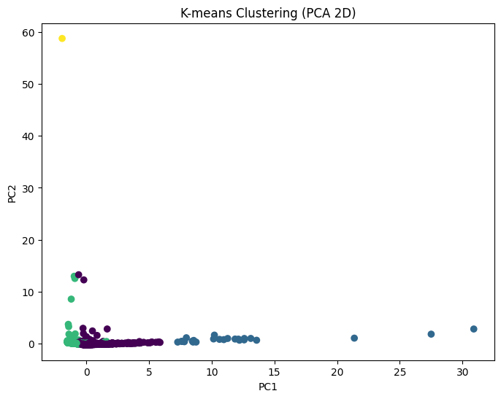
Hình 5. Phân cụm khách hàng bằng K-means trong không gian PCA 2D
Hình cho thấy dữ liệu được phân chia thành bốn vùng phân biệt. Mỗi vùng đại diện cho một nhóm khách hàng có hành vi mua sắm tương đồng. Dù PCA làm giảm chiều nên không thể hiện đầy đủ mọi thông tin, nhưng sự tách biệt các cụm vẫn được thể hiện tương đối rõ.
7. Phân tích kết quả phân cụm
Để hiểu rõ hơn sự khác biệt giữa các cụm, các giá trị trung bình của từng đặc trưng trong mỗi cụm được tổng hợp lại. Bảng sau thể hiện rõ hành vi tiêu biểu của từng nhóm khách hàng theo Recency, Frequency, TotalQuantity và AvgUnitPrice:
Bảng 1. Trung bình các đặc trưng theo từng cụm
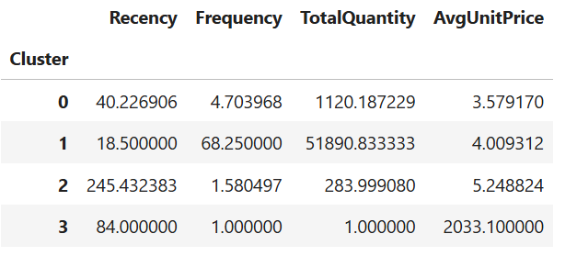
Dựa trên kết quả bảng:
Cụm 1 – Khách hàng giá trị cao nhất
- Frequency cực kỳ cao (≈ 68)
- TotalQuantity rất lớn (≈ 51,890)
- Recency thấp → khách hàng mới mua gần đây
→ Đây là nhóm khách hàng VIP, đóng góp doanh thu chủ lực.
Cụm 0 – Khách hàng mua thường xuyên ở mức trung bình
- Frequency trung bình (≈ 4.7)
- Mua số lượng tương đối lớn (≈ 1120)
- Recency khoảng 40 ngày
→ Nhóm khách hàng ổn định, tiềm năng duy trì lâu dài.
Cụm 2 – Khách hàng mua ít và lâu không quay lại
- Recency rất cao (≈ 245 ngày)
- Frequency cực thấp
- TotalQuantity thấp
→ Nhóm này có nguy cơ rời bỏ, có thể cần chiến dịch kích hoạt lại.
Cụm 3 – Khách hàng bất thường / mua hàng đặc thù
- Frequency = 1
- TotalQuantity = 1
- AvgUnitPrice cực cao (≈ 2033)
→ Có thể là khách hàng mua mặt hàng giá trị lớn hoặc lỗi hệ thống, cần kiểm tra thêm.
Silhouette Score
Mức độ chất lượng phân cụm được đánh giá bằng chỉ số Silhouette:
Silhouette Score = 0.5829
Giá trị này > 0.5 cho thấy mô hình phân cụm khá tốt, các cụm tách biệt tương đối rõ ràng.

